

Конструкции фасадов зданий и сооружений
с применением теплоизоляции из
плит пенополистирольных фасадных «ТИС»
изготовленных по ТУ 5767-004-86901126-2012

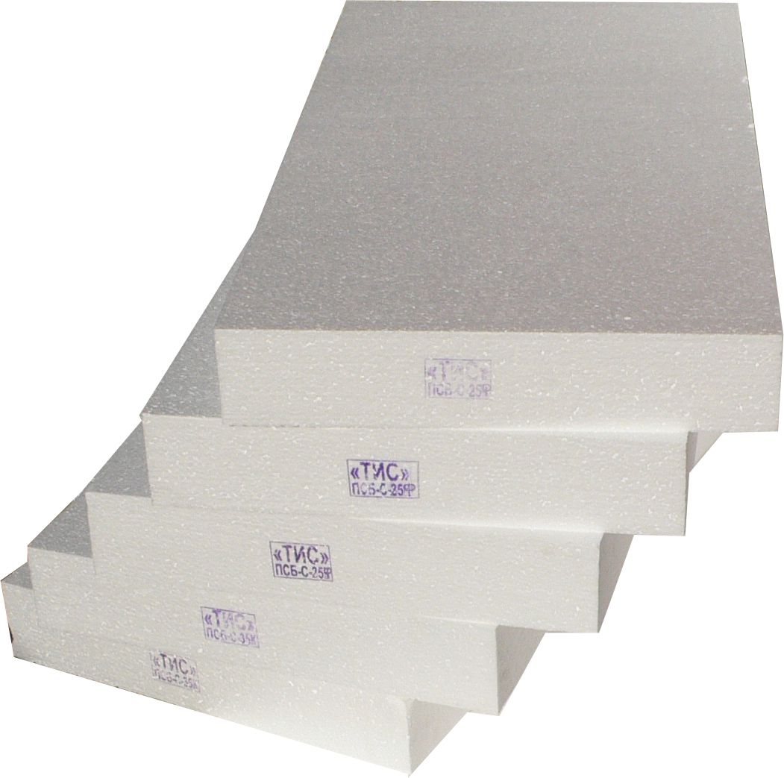

Конструкции фасадов зданий и сооружений с применением теплоизоляции из плит пенополистирольных фасадных «ТИС»

Стены

Обеспечение снижения энергозатрат и создание комфортных условий в процессе эксплуатации зданий напрямую связано с правильным выбором и размещением теплоизоляционных материалов в ограждающих конструкциях.
Наружные части здания при эксплуатации испытывают значительные физические нагрузки вследствие воздействия следующего комплекса факторов: перепада температур, атмосферной влаги, биологически агрессивной среды, солнечной радиации и проч.
Утепление наружных стен является одним из основных мероприятий по теплоизоляции здания, поскольку в зависимости от конструкции стен через них теряется в среднем до 40% тепла.
Первоначально, основными сферами использования пенополистирола оставались фундаменты и кровли, а стены здания делались сплошными, например, из кирпичной кладки. В последнее время ситуация стала меняться. Все чаще уже на стадии проектирования в качестве утеплителя стеновых конструкций закладывается именно пенополистирол. Такие изменения стали следствием недавнего ужесточения требований СНиПов в части теплоизоляции (в 2000 году строительные нормы, касающиеся энергосбережения и теплоизоляции ограждающих конструкций, значительно изменились). В настоящее время коэффициент сопротивления теплопередаче для стен жилых зданий допускается от 2,35 до 4,9 м²·ºС/Вт (в зависимости от региона). Чтобы выполнить это условие, необходимо строить стены из кирпича толщиной более 1 м. Совершенно ясно, что такое решение неприемлемо.
Чтобы этого избежать, используют теплоизоляционные материалы с низкими коэффициентами теплопроводности. Такие материалы позволяют уменьшить толщину стены и добиться нужного теплоизолирующего эффекта. Нет материалов, которые бы полностью задерживали потоки тепла, но есть материалы, ограничивающие его потери. Для любых типов зданий при использовании утепления из пенополистирола возможно уменьшить теплопотери на 70-80%.

Таблица сопротивления теплопередаче
Толщина плит «ТИС»  мм | Коэффициент  Теплопроводности,  Вт/м·ºС | Термическое сопротивление  теплопередачи, м²·ºС/Вт
20 | 0.037-0,042 | 0.77
40 | 0.03 | 1.54
50 | 0.03 | 1.92
60 | 0.03 | 2.31
70 | 0.03 | 2.69
90 | 0.03 | 3.46
100 | 0.03 | 3.85
120 | 0.03 | 4.62
150 | 0.03 | 5.77
200 | 0.03 | 7.69

Существует три способа утепления стен
- Утепление снаружи
Фасадное утепление (утепление стен снаружи) плитами «ТИС» - самый распространенный способ утепления стен. Его преимущество состоит в том, что несущая конструкция расположена в зоне положительных температур, при этом конструкция не подвергается атмосферным воздействиям, ремонтные работы выполняются без выселения жильцов (в случае реконструкции), а сама стена работает в более благоприятных условиях.
Стены с применением теплоизоляции из плит пенополистирольных фасадных «ТИС» остаются всегда сухими, не подвергаются гниению и образованию плесени в течение всего срока эксплуатации, делая жилье комфортным и экологически чистым.
Несущие ограждающие конструкции при наружном расположении утеплителя являются дополнительными аккумуляторами тепла, что позволяет существенно снизить эксплуатационные расходы на отопление.
Применение пенополистирола в качестве утеплителя снаружи зданий позволяет существенно повысить теплоизоляционные характеристики стен, не уменьшая полезной площади внутри зданий.
При фасадном утеплении необходимо учитывать, что коэффициенты линейного расширения штукатурки и теплоизоляционной прослойки не всегда совпадают, что приводит к отставанию и последующему разрушению облицовочного слоя. Требуется предусматривать специальные мероприятия - разрезку на температурно-деформационные швы, «вывешивание» штукатурного слоя, для обеспечения его работы отдельно от утеплителя и возможности свободно деформироваться в процессе эксплуатации.
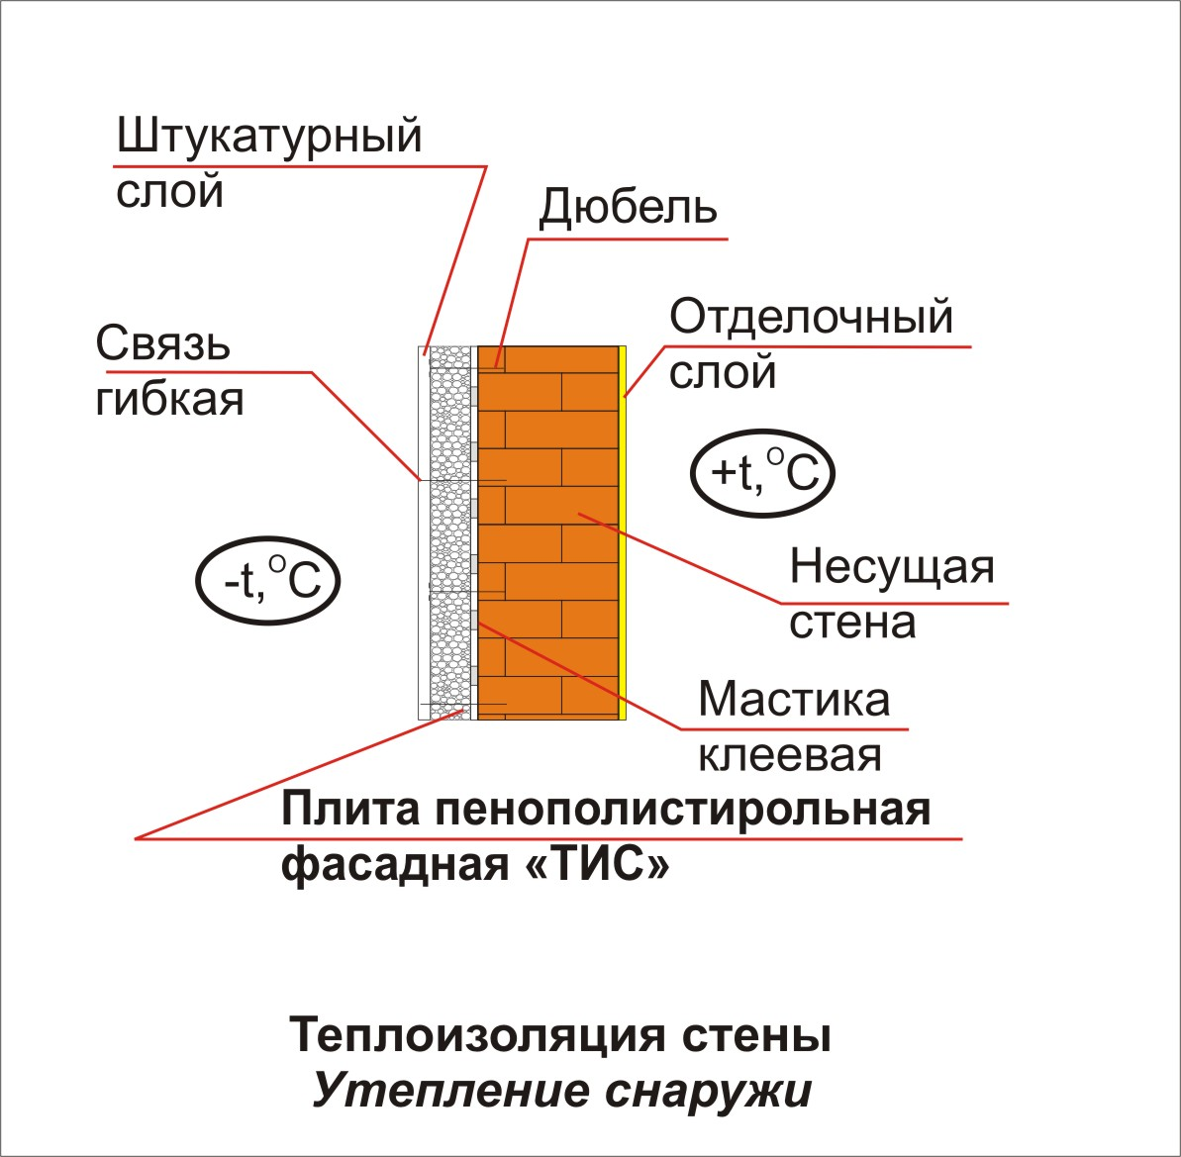

- Утепление внутри стены.
Наряду с наружным утеплением, существует способ, при котором закладка теплоизоляционной прослойки производится внутрь стены. Особенностью данного вида утепления является неремонтопригодность конструкции, т.к. для замены утеплителя потребуется полностью разобрать конструкции стен (как правило, несущие). Соответственно, теплоизоляция должна выполняться из долговечного материала, со сроком службы не меньше, чем срок службы материала, из которого выполнена несущая часть стены.
Отметим, что чем меньше водопоглощение материала, тем он долговечней. Это обусловлено тем, что вода, попадая в поры, при отрицательных температурах замерзает и расширяется в объеме, что приводит к нарушению целостности теплоизоляционного материала. И здесь лидирующие позиции удерживает Пенополистирол «ТИС» и материалы из его группы.
Как показывает опыт строительства, в стены в качестве утеплителя закладываются дешевые, не подходящие для этого материалы, с надеждой на то, что разрушение теплоизоляционного слоя произойдет не сразу, да и не видно, что лежит в среднем слое стены. Через несколько лет это даст о себе знать холодными стенами, на которых будет образовываться конденсат.

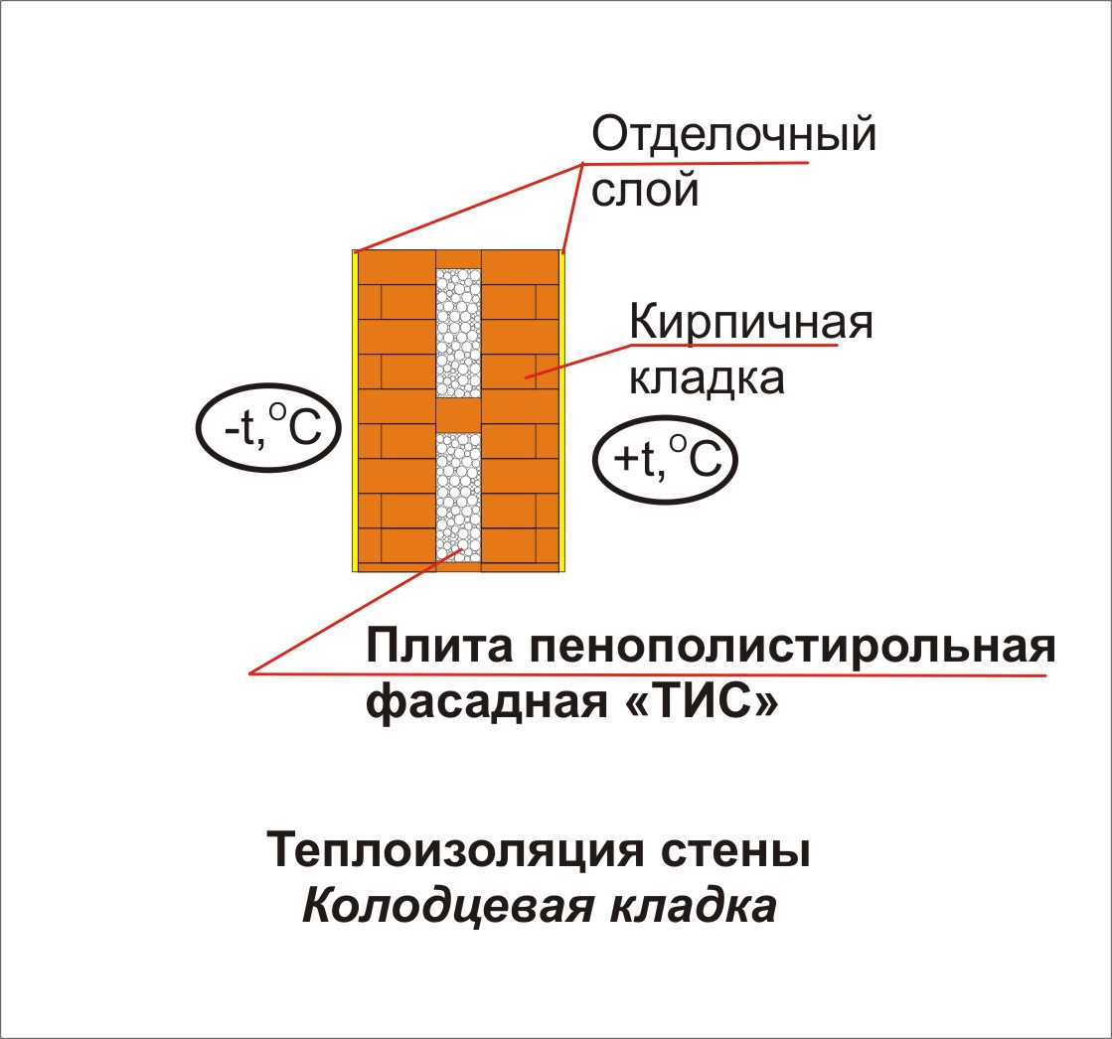

Особенностью утепления стен с расположением утеплителя во внутреннем слое являются так называемые «мостики холода». Они образуются вследствие перевязки двух слоев кладки между собой (например, при колодцевой кладке из кирпича - утепление выполняют прерывистым, на отдельных участках). Мостики холода снижают суммарное сопротивление теплопередаче стены, из-за чего толщина слоя теплоизоляции принимается больше, чем при сплошном теплоизоляционном слое.

- Утепление изнутри.
Утепление стен здания можно выполнять изнутри помещения, но такой вариант утепления с теплофизической точки зрения является не самым лучшим, его стараются не применять (т.к. при его использовании стена оказывается в зоне переменной температуры и, соответственно, подвергается значительным нагрузкам, что ускоряет ее разрушение). Другой серьезный "минус" - заметное снижение паропропускающих свойств стены, как следствие, теплоизолирующий материал, находясь в зоне положительных температур, будет иметь повышенную влажность.
Чтобы этого не происходило, выполняют надежную парозащиту (в помещении это сделать достаточно трудно). Тем не менее, такой вариант утепления стены вполне жизнеспособен, если для этой цели использовать пенополистирол «ТИС». В этом случае не требуется устройства сложной системы утепления, нет трудоемких работ на фасаде на большой высоте. Материал крепится к стене и зашивается, например, листами ГКЛ, либо оштукатуривается.
Метод получил распространение, он используется при коттеджном и малоэтажном домостроении, а также при реконструкции зданий исторического центра, фасады которых сохраняются и охраняются.

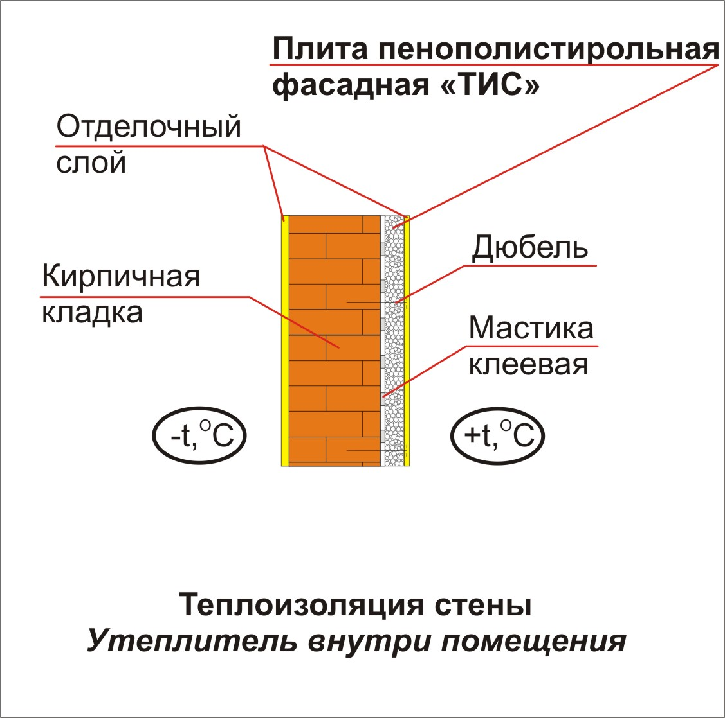
Общим требованием к теплоизоляции при утеплении фасадов является её пожаробезопасность (категория Г1 по ГОСТ 30244-94), так как теплоизоляционный материал закрывается только несколькими слоями штукатурных смесей, пожарные службы предъявляют к нему очень жесткие требования. Эти требования выполняются, и, стоит отметить, что по сравнению со многими отечественными и импортными аналогами «ТИС» имеет более высокую категорию пожаробезопасности.
Различают несколько марок плит «ТИС»: для внутреннего утепления и утепления колодезной кладки наиболее часто применяют марку плит 15 и 25; для наружного утепления фасадов марку плит 35 и 50.
С нормативными данными по применению пенополистирола в конструкции фасадов можно ознакомиться в документе МДС 55-1.2005 «МЕТОДИЧЕСКАЯ ДОКУМЕНТАЦИЯ В СТРОИТЕЛЬСТВЕ. СТЕНЫ С ТЕПЛОИЗОЛЯЦИЕЙ ИЗ ПЕНОПОЛИСТИРОЛА И МИНЕРАЛОВАТНЫХ ПЛИТ С ОТДЕЛОЧНЫМ СЛОЕМ ИЗ ТОНКОСЛОЙНОЙ ШТУКАТУРКИ», где содержатся материалы для проектирования и рабочие чертежи узлов трехслойных стен отапливаемых зданий различного назначения с теплоизоляцией из плитного пенополистирола типа ПСБ-С (марки 25).

Заслуженный деятель науки РФ, доктор технических наук, профессор (ГУ «УралНИИпроект РААСН»)

 В.В. Лушников

Зам. зав. отделом №13 (ОАО «УралНИИАС»)
кандидат технических наук
 В.В. Веселов

